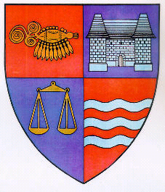

R O M Â N I A
JUDEŢUL MUREŞ
CONSILIUL JUDEŢEAN

Tîrgu Mureş, Str. Primăriei nr. 2, Tel: +(40) 265 263211, Fax: +(40) 265 268718, http://www.cjmures.ro

Tîrgu Mureş, 15 august 2012

Mesaj cu ocazia Sărbătorii Adormirii Maicii Domnului
15 august este ziua în care prăznuim Adormirea Maicii Domnului, sărbătoare numită în popor Sântămăria Mare, în amintirea zilei în care Sfânta Fecioară şi-a dat obştescul sfârşit.
În această zi sfântă doresc să transmit gânduri de bine tuturor celor care poartă numele de Maria, Marian şi alte derivate ale acestora.
Multă sănătate, bucurii şi împliniri să se răsfrângă asupra dumneavoastră!
Preşedinte Consiliul Județean Mureş
Ciprian Dobre

